这是要把房企们逼入绝境了吗？
原创： 萧铁 势场财经 3天前
提高借钱成本，压缩高周转率，限制群众买房，总有一招适合你——我如今弃如敝履的房企。
—— 古龙

A

缺钱，是近年以来房地产企业的主旋律。而最近一家上市公司房企发布的公告，可把胆小的笔者给惊到了。

7月12日，泰禾集团发布公告，境外全资子公司Tahoe Group Global (Co.,) Limited已在境外完成4亿美元的债券发行，并在新加坡交易所挂牌，票面年息15%，债券期限为3年。

票面利息15%是什么样的概念？

今年以来，国内三大主流信用评级档次的公司债券票面利率的发行水平基本在4%-8%区间，资质好的企业甚至能发到4%以下。房地产企业的平均发债成本在所有行业中就已经属于偏高的水平，而此次泰禾集团更是以年利率15%发债，相当于平均融资利率水平的2-3倍，融资成本之高可想而知！

在市场一片错愕之际，泰禾集团股价应声下落。


泰禾集团代表作——北京院子

如果不是他家缺钱缺到了这个份上，如果不是他家难借钱难到了这个份上，何必给这么夸张的利率呢？

事实上，银行贷款、公司债券、房地产信托项目、境外债券是目前四个主要的房企融资渠道，融资成本也是逐步递增的。当房企“慌不择路”的用最后一个渠道发行海外债券，用15%利息率的资金给自己输血时，已经可以看出资金链非常捉襟见肘了，同时也说明前三个渠道弄不到钱了。

不光是泰禾，今年上半年，内资房企海外发债的发行量已超过去年全年水平，主要集中在一季度，上半年净增量达375亿美元，同比增幅127%，可以用井喷来形容。

除了泰禾外，中南建设、雅居乐、蓝光发展、新湖中宝、融信等房企都纷纷在6月份完成了境外债券的融资，票面利率均在10%以上。

不只是中小型房企，就连头部大型房企中国恒大，早在今年4月8日也宣布发行了三批总额共20亿美元的境外优先票据，平均年利率均在10%上下。若算上综合的融资费用，实际的成本还将进一步攀升。

可见，当下房企的融资难、融资贵的问题已不是个例，房企大浪淘沙的时期正汹涌而来。

海南澄迈恒大御景湾

B

要向精明的外国人借钱，代价自然是高昂的。可为什么咱国家的房企都如此缺钱，以至于必须跑到海外去融资？他们为啥不在国内借利率更低的钱呢？

这主要原因，还是和监管政策对房地产企业国内融资收紧有关。简而言之，就是国家怕地产商建太多房子，直接不让银行贷款等资金借给房企了。

例如就在近期，针对近期部分房地产信托业务增速过快、增量过大的信托公司，银保监会就开展了约谈警示。

而泰禾就在发布公告的7月12日当天下午，发改委即发文正式对于房地产企业海外发债做了新的要求：

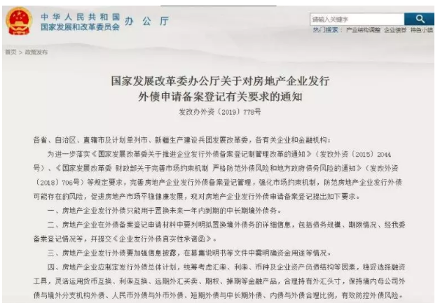

文件要求进一步完善房企发行外债备案登记管理，强化市场约束机制，防范房地产企业发行外债可能存在的风险。

说来说去就是一句话：房企们啊，就算你想变着花样跑到海外去借钱，也别想逃过我的紧箍咒！

然而房地产企业的痛苦远不止这些。

依然拿泰禾集团举例。要知道，泰禾集团2018年的销售净利润率才12.62%，而今年竟然要借15%利率的钱才能度日，可想而知其利润空间将被怎样压缩。不过比起资金链断裂的毁灭性打击，借贵一点的钱续命，是当下唯一的权宜之计。

这也只是痛苦之一，其二，是房企“高周转”的终结。

“高周转”是房企在长期的市场洗礼中形成的一种主流运营模式，是指在拿地、开发、销售等环节保持较快的节奏，提高资金使用效率，摊平资金成本。

同样的运营投资资金，干房地产的小伙伴没日没夜的加班加点，以最快的速度推进拿地、开发、销售等环节，以期望在最短时间把楼盘卖出去，完成资金的回笼，继而再开始下一个项目。同样一笔资金，从一年建一个楼盘回笼一次资金，到一年内连续建三个楼盘回笼三次资金，赚到的钱自然天差地别。将卖房子干成了快消行业，这就是中国房企的特色啊。

但随着房地产市场进入下行周期，居民买房的意愿和能力较以往已明显动能不足，伴随着地产调控的大幕从2016年开启，热点一二线城市率先进入下行期。随着限价、限购等楼市调控措施范围持续扩大，降温下行趋势又逐渐向其他三四线城市蔓延，到2019年，全国性的市场下行趋势已经确立，大部分房企的销售节奏开始明显放缓。

根据中国房地产业协会、上海易居房地产研究院发布的“中国房地产开发企业500强”报告，2017年，500强房地产开发企业的存货周转率从0.35骤降至0.16，到2018年又下降至0.13，为最近六年的最低值。

以高周转闻名的碧桂园等前段时间质量丑闻频出，屡上头条，也是官媒调整曝光率后给众多房企的一个警告。

碧桂园工地去年曾经历40天3起垮塌7死9伤

一方面收紧土地供给+限价+限购导致周转下降，一方面融资成本又急剧升高，国家这两手齐下，是真的把昔日的“经济支柱”房地产业逼到近乎绝境了。

C

为什么国家要这么做？以及，中国的房价将何去何从？

首先，房价无法忍受剧烈的下跌，因为一旦发生房地产泡沫破裂，一个国家可能需要很长时间才能恢复，这将造成经济的大规模衰退。

房地产堪称中国经济的支柱产业，因为这条产业链上绑定着煤炭、钢铁、水泥、建筑、家电等一系列的中上游国民经济的权重行业，仅房地产业和建筑业的产值占比就达到GDP的13%。

房价的大幅下跌将严重损伤房地产企业，并传导至中上游行业，引起各行各业大规模的亏损、破产、失业，以及居民财富的严重缩水，这是国家与国民都难以承受的痛，1990年的日本，1997年的香港，2008年的美国都是前车之鉴。

其次，房价也难以忍受进一步的上涨。大部分年轻人依靠家里的“六个钱包”才能凑齐买房的首付，之后还要背上数十年的房贷，一生的幸福系于一房，居民的购买力已经严重透支是不争的事实。

既不能让它涨，也不能让它跌。最好的办法当然是收紧土地供应，这是政府最拿手的事儿，还能用更少的地卖更高的价。

可这招，对于房企来说可能影响可能相对有限，一方面他们有存地，一方面他们总能“公关”掉那些因为财政压力而不贯彻中央精神的规划者们。所以就必须釜底抽薪，直接拿供应端下手了——

提高借钱成本，压缩高周转率，限制群众买房，总有一招适合你。

这些狠招，一步一个脚印，填上有可能导致房价进一步上涨的一个又一个漏洞，让地方政府“有地也卖不出去”，让地产商“建房也赚不了钱”。当刀子正捅进所有利益集团的心窝子时，可就千万别怀疑中央“控房价”的决心了。

其根本原因，还是请看下图：
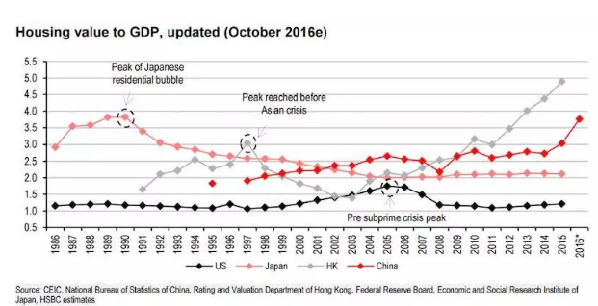
这张图表显示了美国、日本、中国大陆、中国香港四个经济体房地产总价值与名义GDP的比值，用以表明房地产泡沫的严重程度以及破裂的时间点。

可以看出，1990年日本房地产泡沫破裂在3.72倍的峰值，之后日本遭遇了长达20年的经济衰退。

2008年美国房地产泡沫破裂在1.75倍的峰值，之后发生了波及全球的次贷危机。

1997年香港的房地产泡沫破裂在3.0倍的峰值，之后发生了波及全亚洲的金融危机。

而中国大陆2016年之前十年的宽松政策与房地产繁荣，已经使得当前房地产市值与GDP的比值在2016年就达到了3.8倍，已是打破90年日本3.72倍的纪录水平。

香港更加夸张，已经飙到了将近5倍的历史新高！

以中国全球第二大经济体的地位与规模，这将是一个史无前例的巨大泡沫。

因此可以说，中国的房价没有跌的资格，更没有涨的资本。没有人知道这个泡沫是否会破裂，何时会破裂，也许房价长期横盘锁死流动性将是唯一的办法。而如何横、如何锁，也将倍加考验中国政府的应对能力。

心悬啊！

阅读 2.8万
在看270

